"Салықтық өтініштердің нысандарын бекіту туралы" Қазақстан Республикасы Қаржы министрінің 2018 жылғы 12 ақпандағы № 160 бұйрығына өзгерістер енгізу туралы
Қазақстан Республикасы Қаржы министрінің 2021 жылғы 31 наурыздағы № 284 бұйрығы. Қазақстан Республикасының Әділет министрлігінде 2021 жылғы 31 наурызда № 22447 болып тіркелді
1. "Салықтық өтініштердің нысандарын бекіту туралы" Қазақстан Республикасы Қаржы министрінің 2018 жылғы 12 ақпандағы № 160 бұйрығына (Нормативтік құқықтық актілерді мемлекеттік тіркеу тізілімінде № 16425 болып тіркелген, 2018 жылғы 12 наурызда Қазақстан Республикасы нормативтік құқықтық актілерінің эталондық бақылау банкінде жарияланған) мынадай өзгерістер енгізілсін:

1 тармақта:
10) тармақша мынадай редакцияда жазылсын:
"10) осы бұйрыққа 10-қосымшаға сәйкес жекеше нотариустың, жеке сот орындаушысының, адвокаттың, кәсіби медиатордың тіркеу есебі туралы;";
12) тармақша алып тасталсын;
көрсетілген бұйрыққа 8, 9, 10 және 17-қосымшалар осы бұйрыққа 1, 2, 3 және 4-қосымшаларға сәйкес жаңа редакцияда жазылсын.
2. Қазақстан Республикасы Қаржы министрлігінің Мемлекеттік кірістер комитеті Қазақстан Республикасының заңнамасында белгіленген тәртіппен:
1) осы бұйрықтың Қазақстан Республикасының Әділет министрлігінде мемлекеттік тіркелуін;
2) осы бұйрықтың Қазақстан Республикасы Қаржы министрлігінің интернет-ресурсында орналастырылуын;
3) осы бұйрық Қазақстан Республикасының Әділет министрлігінде мемлекеттік тіркелгеннен кейін он жұмыс күні ішінде осы тармақтың 1) және 2) тармақшаларында көзделген іс-шаралардың орындалуы туралы мәліметтерді Қазақстан Республикасы Қаржы министрлігінің Заң қызметі департаментіне ұсынуды қамтамасыз етсін.
3. Осы бұйрық алғашқы ресми жарияланған күнінен кейін күнтізбелік он күн өткен соң қолданысқа енгізіледі.
Қазақстан Республикасының  Қаржы министрі | Е. Жамаубаев
Қазақстан Республикасы
Қаржы министрінің
2021 жылғы 31 наурыздағы
№ 284 Бұйрығына
1-қосымша
Қазақстан Республикасы
Қаржы министрінің
2018 жылғы 12 ақпандағы
№ 160 бұйрығына
8-қосымша
нысан

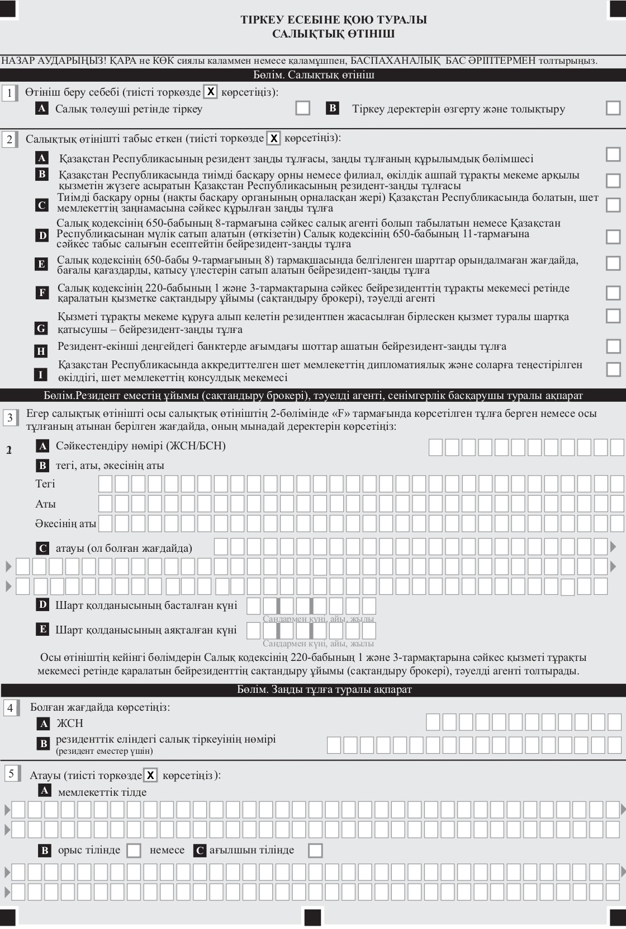

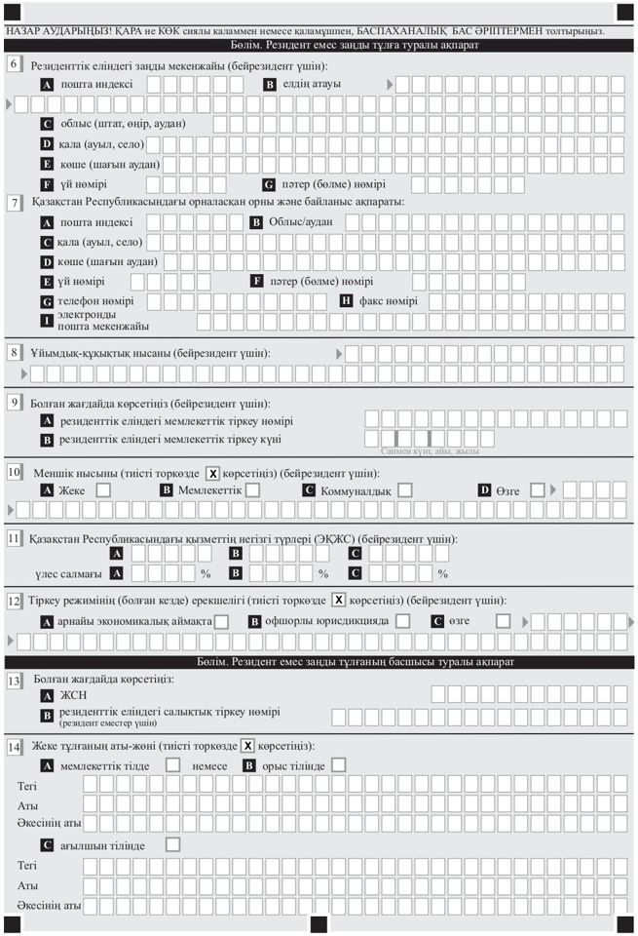

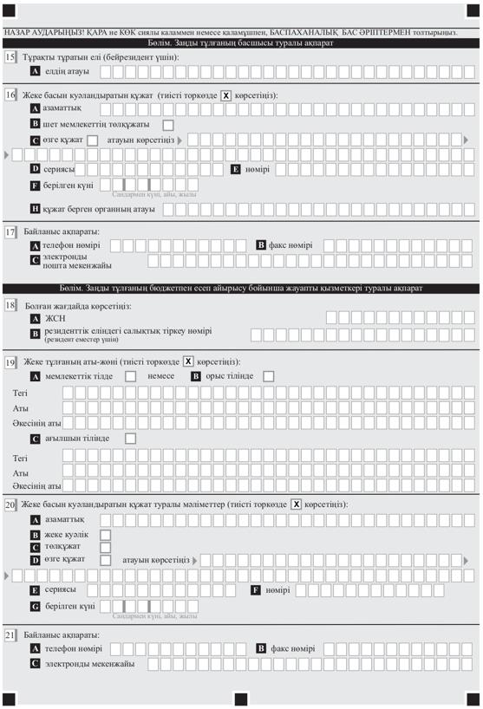

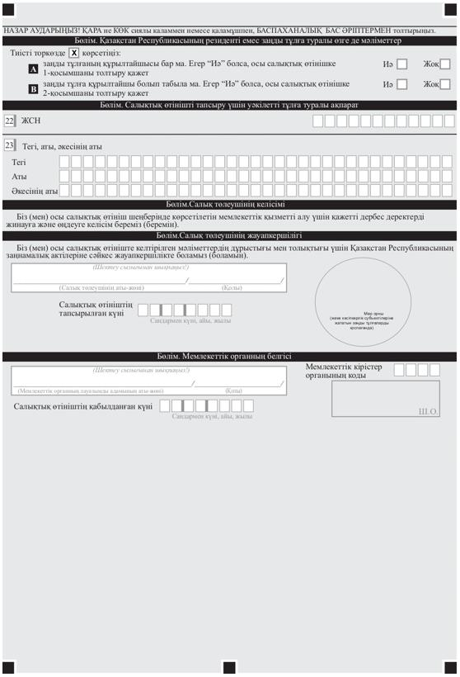

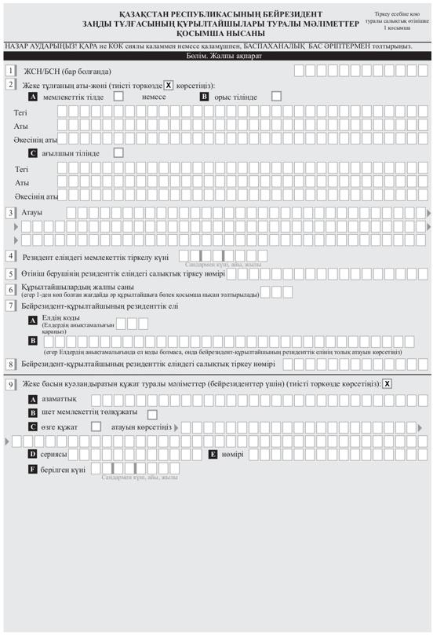

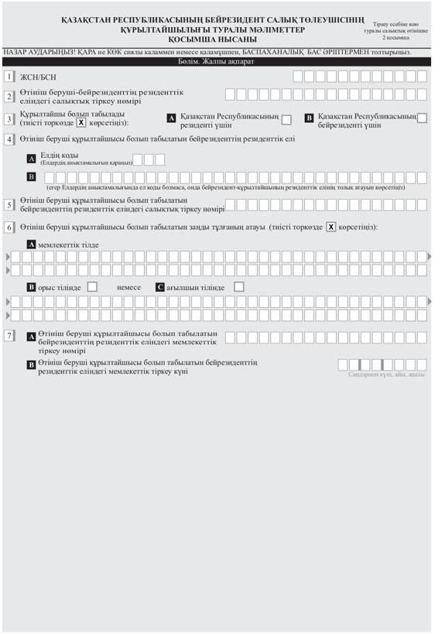

Қазақстан Республикасы
Қаржы министрінің
2021 жылғы 31 наурыздағы
№ 284 Бұйрығына
2-қосымша
Қазақстан Республикасы
Қаржы министрінің
2018 жылғы 12 ақпандағы
№ 160 бұйрығына
9-қосымша
нысан

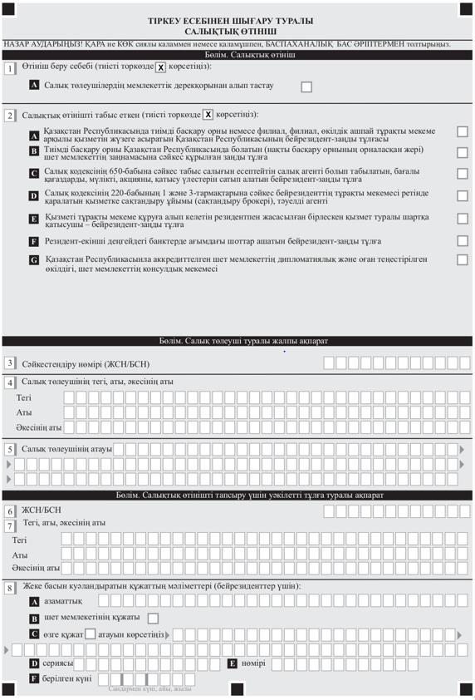

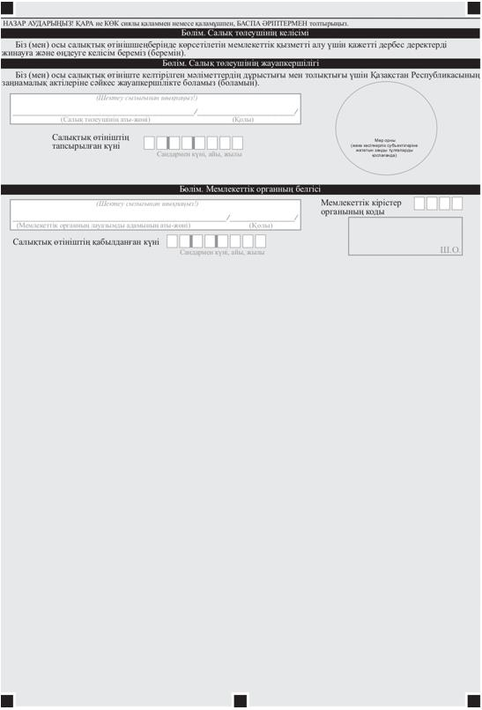

Қазақстан Республикасы
Қаржы министрінің
2021 жылғы 31 наурыздағы
№ 284 Бұйрығына
3-қосымша
Қазақстан Республикасы
Қаржы министрінің
2018 жылғы 12 ақпандағы
№ 160 бұйрығына
10-қосымша
нысан

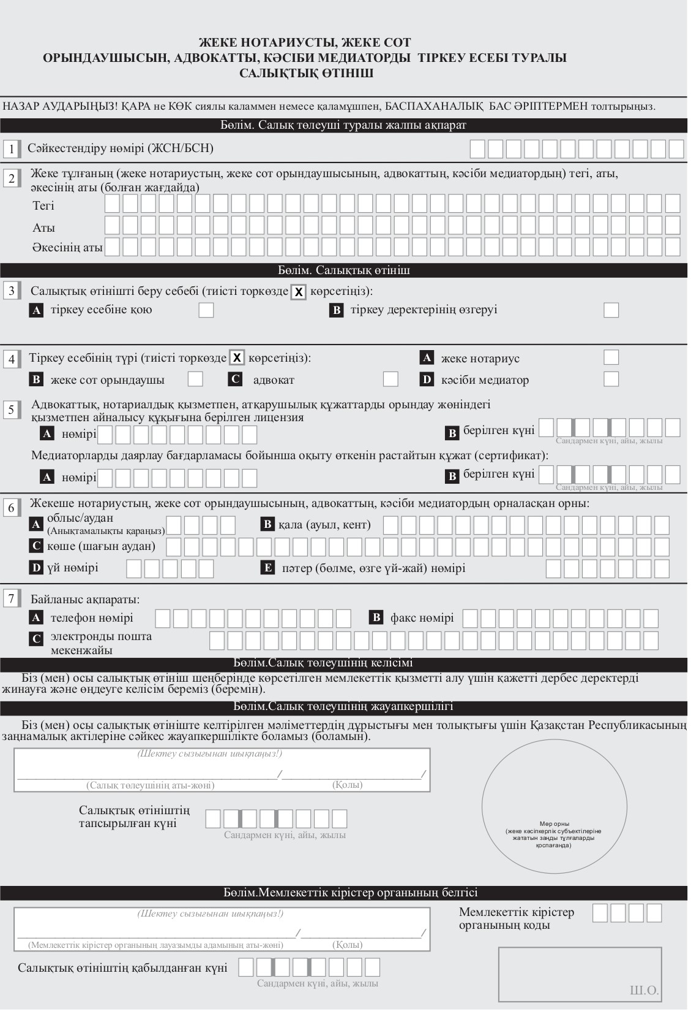

Қазақстан Республикасы
Қаржы министрінің
2021 жылғы 31 наурыздағы
№ 284 Бұйрығына
4-қосымша
Қазақстан Республикасы
Қаржы министрінің
2018 жылғы 12 ақпандағы
№ 160 бұйрығына
17-қосымша
нысан

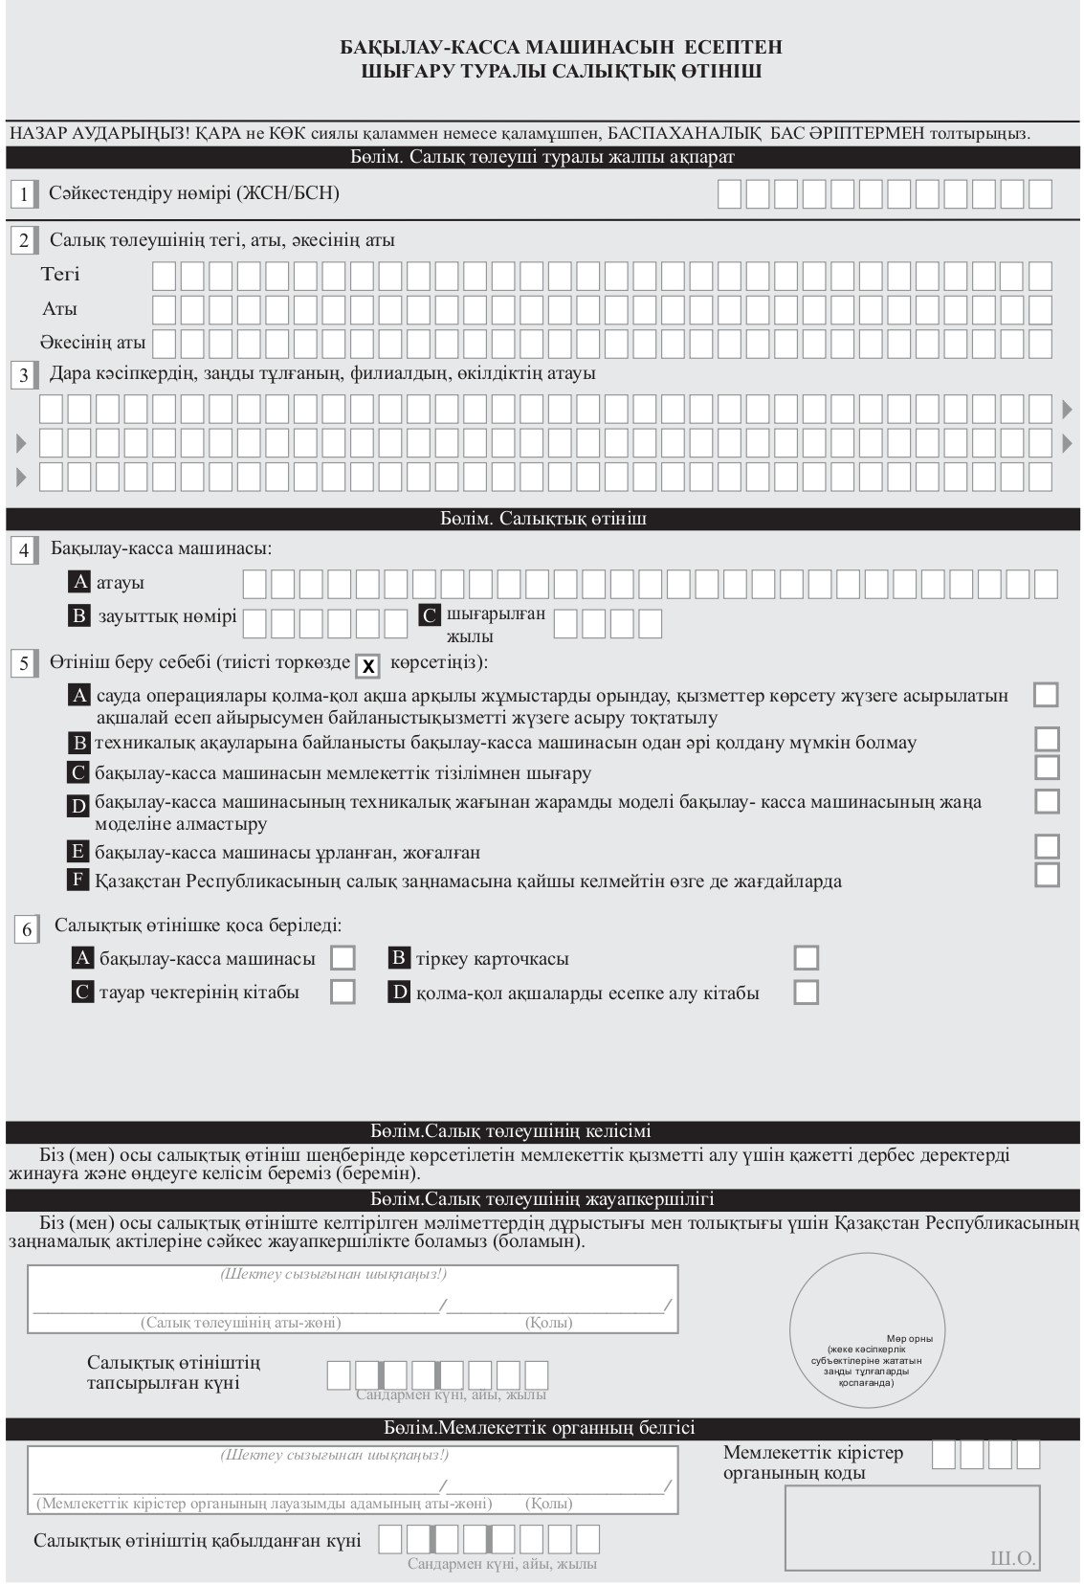

© 2012. Қазақстан Республикасы Әділет министрлігінің «Қазақстан Республикасының Заңнама және құқықтық ақпарат институты» ШЖҚ РМК

